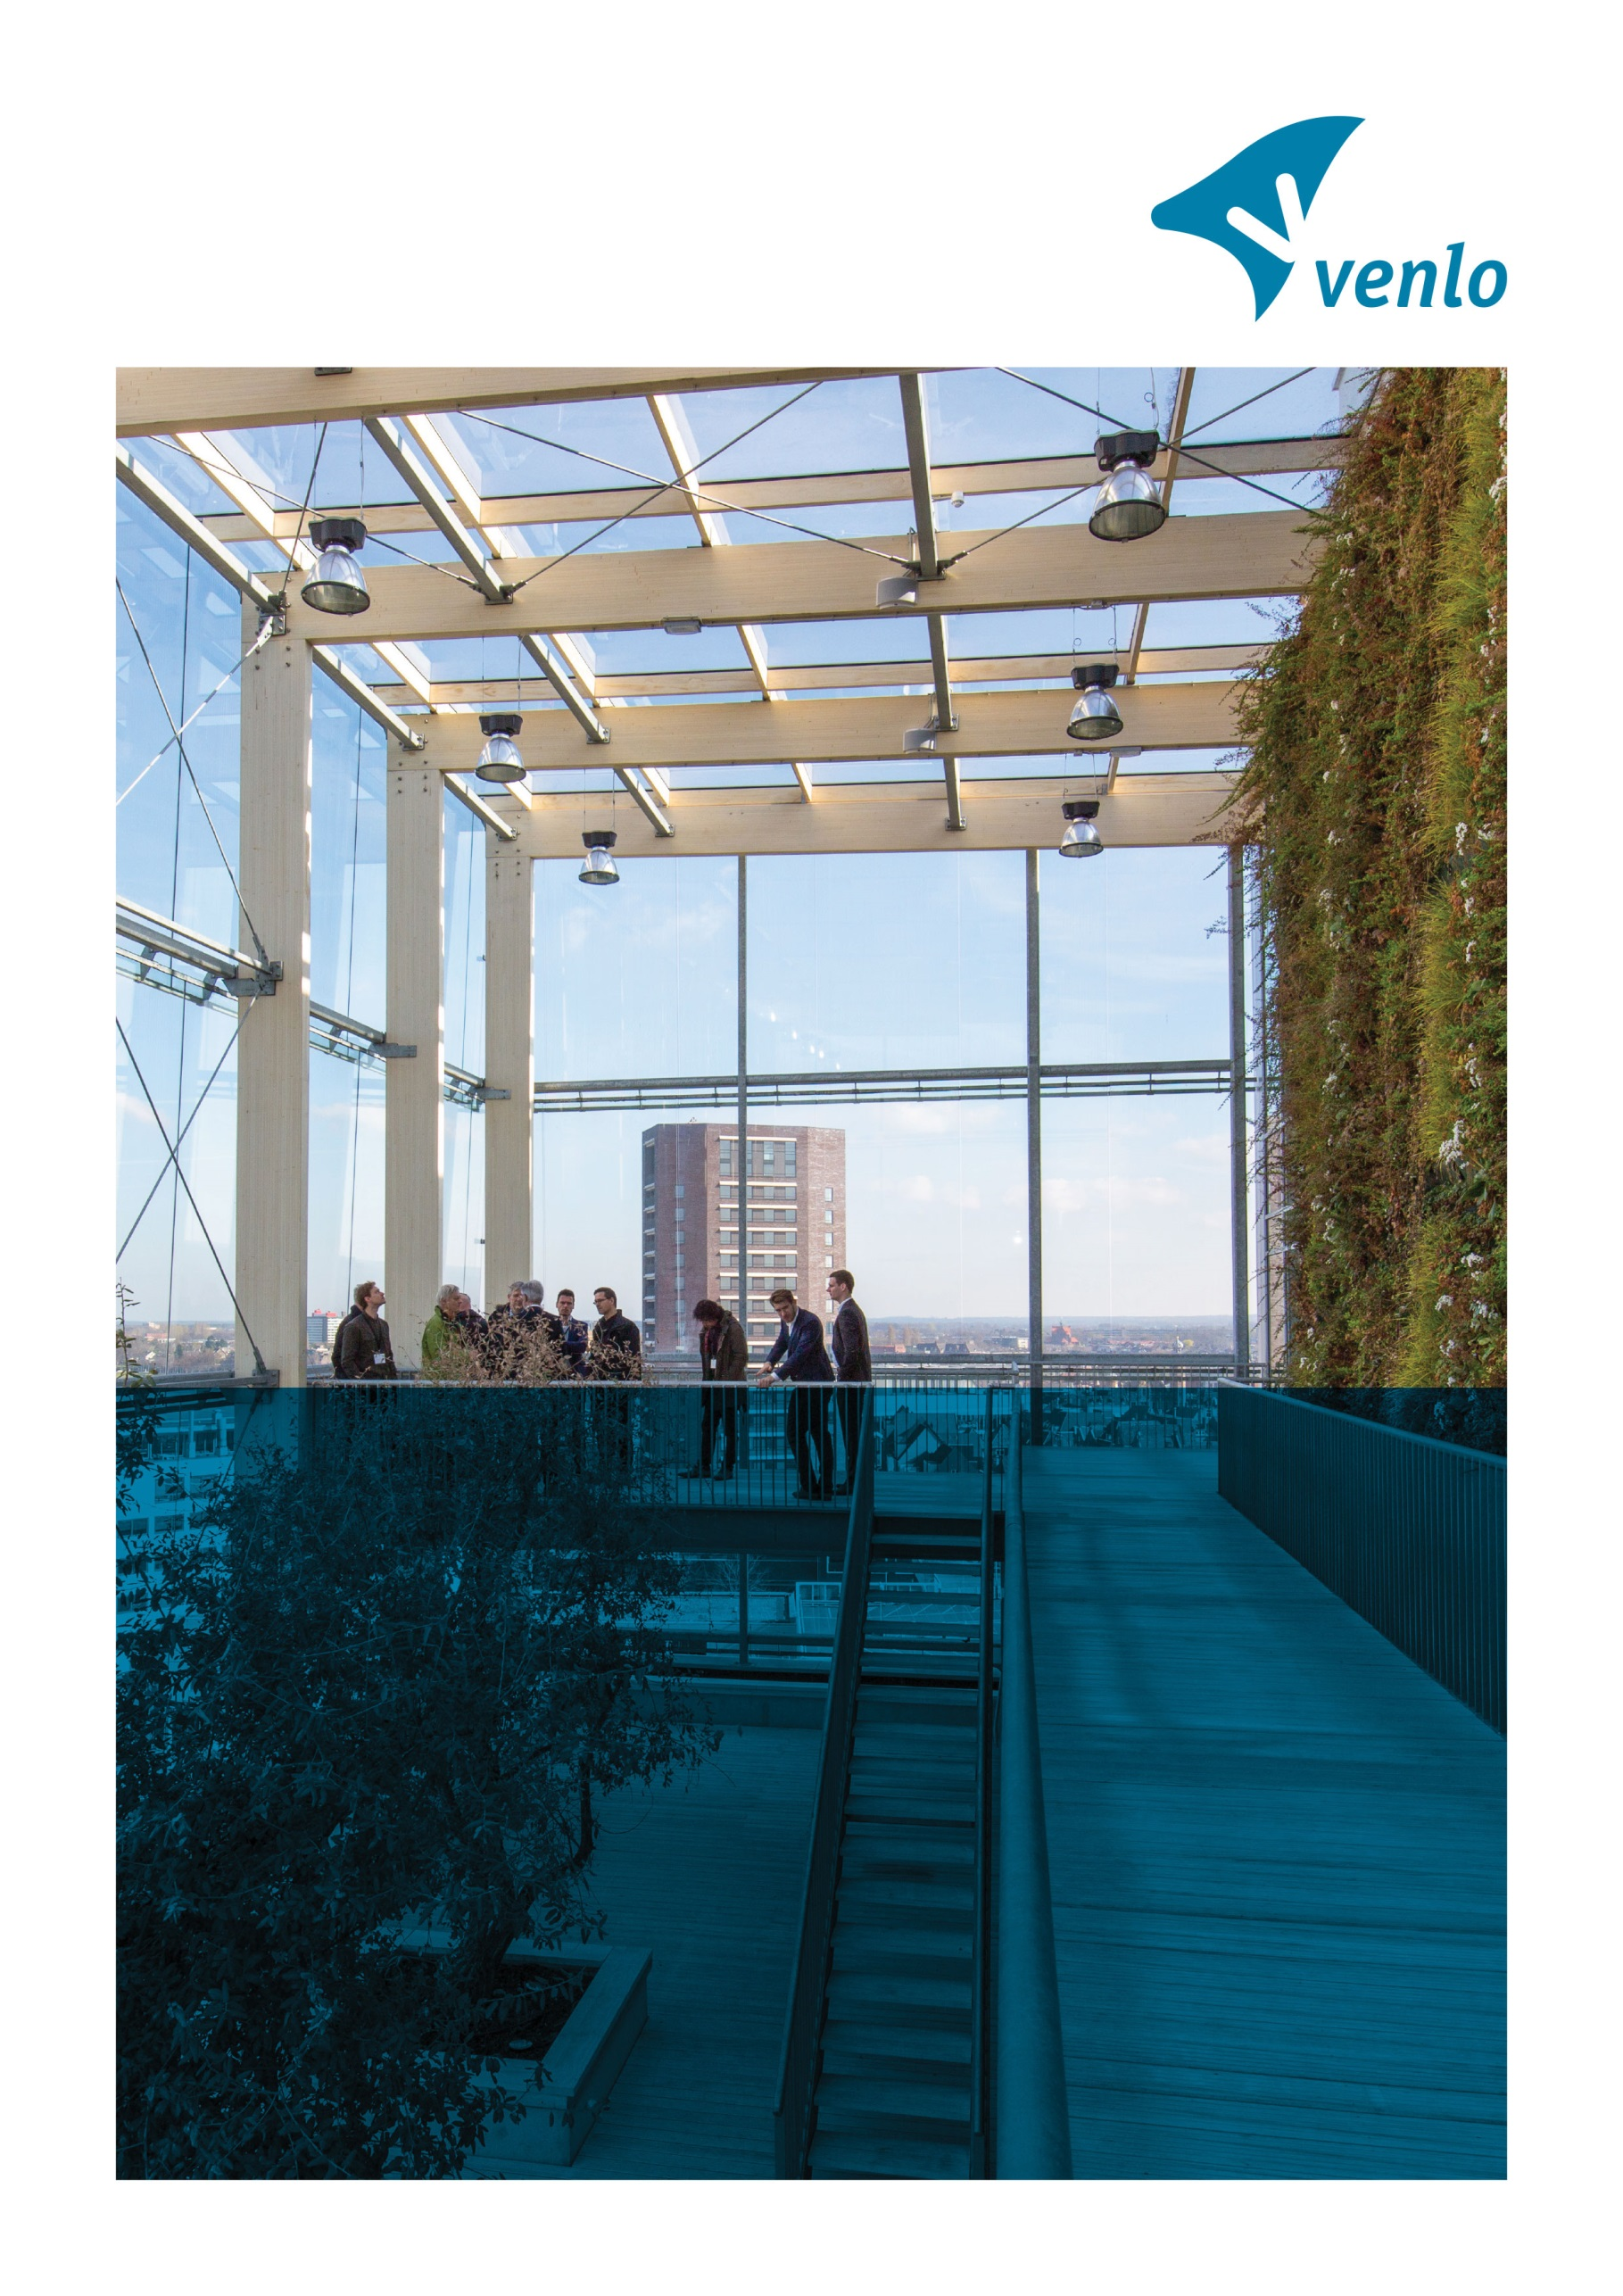

Marktconsultatie
Marktconsultatie Uitvoeren Wegsleepverordening
Referentienummer: 223428

Bijlage 1 Vragenlijst
Wij verzoeken u om onderstaande vragen te beantwoorden en deze uiterlijk 14 oktober 2024, 10.00 uur aan te leveren via de berichtenmodule van Tenderned.
Onderstaande vragenlijst is vooral bedoeld om een eerste idee te krijgen van geïnteresseerde partijen en aandachtspunten die u wilt willen meegeven. De beantwoording mag dus kort en bondig zijn.
In de vragenlijst wordt een onderscheid gemaakt tussen lichte en zware voertuigen. Als u alleen lichte voertuigen kunt wegslepen en bergen, vult u uitsluitend de daarvoor bestemde kolom in. Als u alleen zware voertuigen kunt wegslepen en bergen, vult u uitsluitend de daarvoor bestemde kolom in. Indien u beide soorten voertuigen kunt wegslepen en bergen, vult u beide kolommen in.
 | Vraag | Antwoord in relatie tot  lichte voertuigen | Antwoord in relatie tot  zware voertuigen
 | Algemene bedrijfsinformatie
1 | Namens welke onderneming reageert u?
2 | Wat is de naam, het e-mail adres en het telefoonnummer van de contactpersoon?
3 | Wat zijn de kernactiviteiten van uw onderneming?
4 | Kunt u een kort overzicht geven van uw ervaring en expertise in het wegslepen van voertuigen? Kunt u enkele referenties geven van vergelijkbare projecten die u heeft uitgevoerd?
 | Vragen met betrekking tot gevraagde dienstverlening
5 | Beschikt u over beveiligde opslagfaciliteiten voor weggesleepte voertuigen?
6 | Wat zijn de capaciteit en veiligheidsmaatregelen van deze locaties?
7 | Is er bij het opslagterrein iemand aanwezig, ook buiten kantooruren, voor het ophalen van de voertuigen en voorwerpen door eigenaren?
 | Wat is uw gemiddelde responstijd vanaf het moment van melding tot het wegslepen van een voertuig?
8 | Indien er sprake is van een spoedgeval, kunt u binnen 30 minuten na melding op locatie zijn binnen de gemeente Venlo? Zo niet, hoeveel tijd heeft u daarvoor nodig?
9 | Hoe zorgt u ervoor dat het wegslepen van voertuigen veilig gebeurt zonder verkeershinder te veroorzaken?
10 | Is het mogelijk dat u (maandelijks) rapporteert over de uitgevoerde werkzaamheden? Zo ja, kunt u aangeven hoe gedetailleerd u over de werkzaamheden kunt rapporteren?
 | Risico’s
11 | Welke risico’s ziet u als ervaren dienstverlener in het uitvoeren van de wegsleepregeling?
12 | Welke mitigerende maatregels neemt u om deze risico’s te vermijden / verkleinen?
 | Duurzaamheid
13 | Welke maatregelen neemt u om de milieueffecten van uw activiteiten te minimaliseren?
 | Wet- en Regelgeving
14 | Hoe zorgt u ervoor dat uw diensten voldoen aan alle relevante wet- en regelgeving?
 | Verzekering
 | Verzekeringen: Over welke verzekeringen beschikt u om eventuele schade of incidenten te dekken tijdens het wegslepen en bergen van voertuigen?
 | Samenwerking en Communicatie
15 | Hoe zou u de samenwerking met de gemeente vormgeven? Wat zijn uw verwachtingen van de gemeente in deze samenwerking?
16 | Wat is uw proces voor het afhandelen van klachten van voertuigbezitters?
 | Continuïteit
17 | Hoe zorgt u voor continuïteit van de dienstverlening in geval van onvoorziene omstandigheden zoals technische storingen of extreme weersomstandigheden?
 | Vragen met betrekking tot gevraagde dienstverlening – Commercieel
18 | Wat zijn naar verwachting kosten voor de door u aangeboden dienstverlening?  - Uitrijtarief  Dit is het uitrijden naar het weg te slepen voertuig, het voertuig is nog niet in uw takel/op uw auto. Dit zijn dus de kosten die u berekent mocht het voertuig niet afgesleept hoeven te worden (bijvoorbeeld omdat de eigenaar zich bij het voertuig).  - Uitvoeringstarief  Het voertuig hangt in takel of staat op auto. Opgeteld bij A zijn dit de kosten die u berekent mocht eigenaar zich dan in bijzijn parkeerbeheer melden.  - Opslag plus afgifte  Het voertuig is in veiligheid gesteld binnen uw bedrijf. Kosten A, B en C opgeteld zijn dus het  wegsleeptarief als voertuig daadwerkelijk helemaal is weggesleept.  - Bewaarloon "daarna"  Per dag na de eerste 24 uur/ opslag per dag tot dag voertuig uw terrein verlaat.  - Wielklem, plaatsen en ontklemmen  1 tarief voor plaatsen en eventueel ontklemmen. Indien voertuig weggesleept dient te worden ná wielklem komt tarief A, B en C erbovenop.  - Verplaatsen van voertuigen i.v.m. wegwerkzaamheden, hoog water etc.  Voertuig dient niet te worden weggesleept echter enkel te worden verplaatst, meestal naar de eerstvolgende veilige plaats in de nabijheid. | Tarief per omschrijving:  - … Exclusief btw  - … Exclusief btw  - … Exclusief btw  - … Exclusief btw  - … Exclusief btw  - … Exclusief btw | Tarief per omschrijving:  - … Exclusief btw  - … Exclusief btw  - … Exclusief btw  - … Exclusief btw  - … Exclusief btw  … Exclusief btw
19 | Hanteert u andere tarieven op piekmomenten (tijdens kantoortijden, in avonduren en weekenden)? Zo ja, om welke tarieven gaat het dan?
20 | Hoe verloopt uw facturatieproces?
21 | Is het mogelijk dat de financiële afhandeling door u kan plaatsvinden? Zo ja, kunt u aangeven hoe dit proces er globaal uitziet?
 | Overig
22 | Heeft u interesse en mogelijkheden om deel te nemen aan een eventuele (meervoudig onderhandse) aanbesteding van gemeente Venlo?
23 | Welke vragen kunnen en/of moeten wij volgens u aan de geïnteresseerde partijen stellen?
24 | Heeft u nog overige opmerkingen die u met ons wil delen?

De gemeente Venlo bestaat nu uit de stadsdelen Venlo, stadsdeel Blerick met de Boekend en Hout Blerick, de stadsdelen Tegelen, inclusief Steyl, en Belfeld, Arcen Velden en Lomm.

